Об избрании заместителя председателя и секретаря
территориальной избирательной комиссии Адлерская г. Сочи

В соответствии с пунктом 3 статьи 28 Федерального закона от 12 июня 2002 года № 67-ФЗ «Об основных гарантиях избирательных прав и права на участие в референдуме граждан Российской Федерации» территориальная избирательная комиссия Адлерская г. Сочи 28 декабря 2015 года в 09.00 провела первое заседание комиссии нового состава.
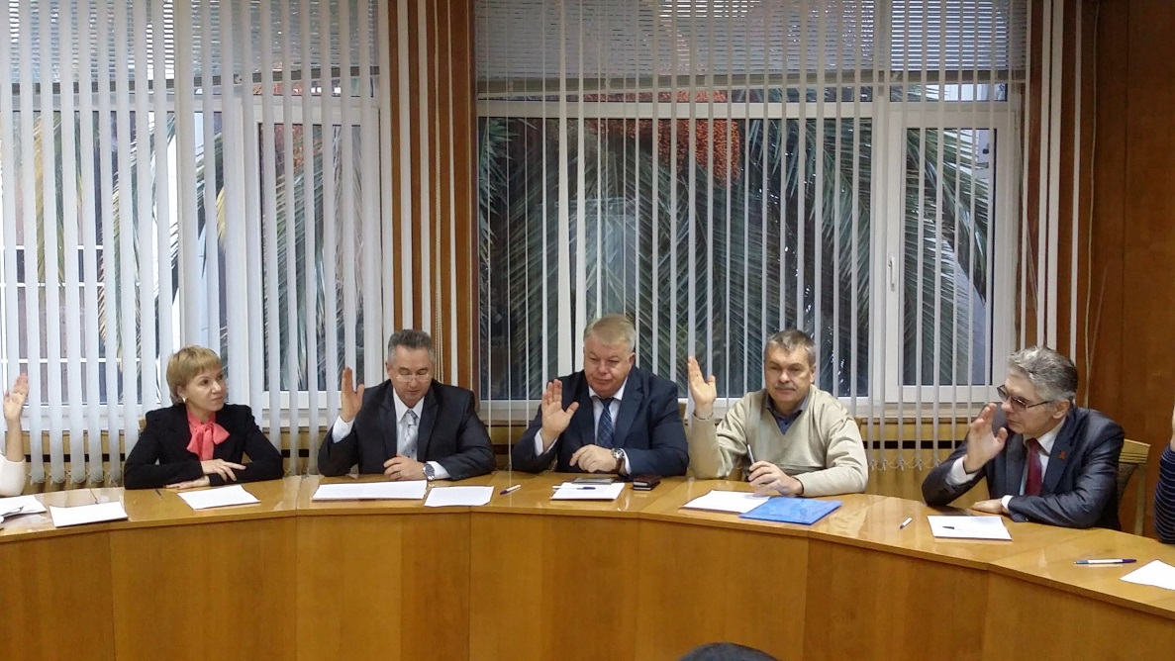

По итогам заседания избраны заместитель председателя и секретарь территориальной избирательной комиссии Адлерская г. Сочи

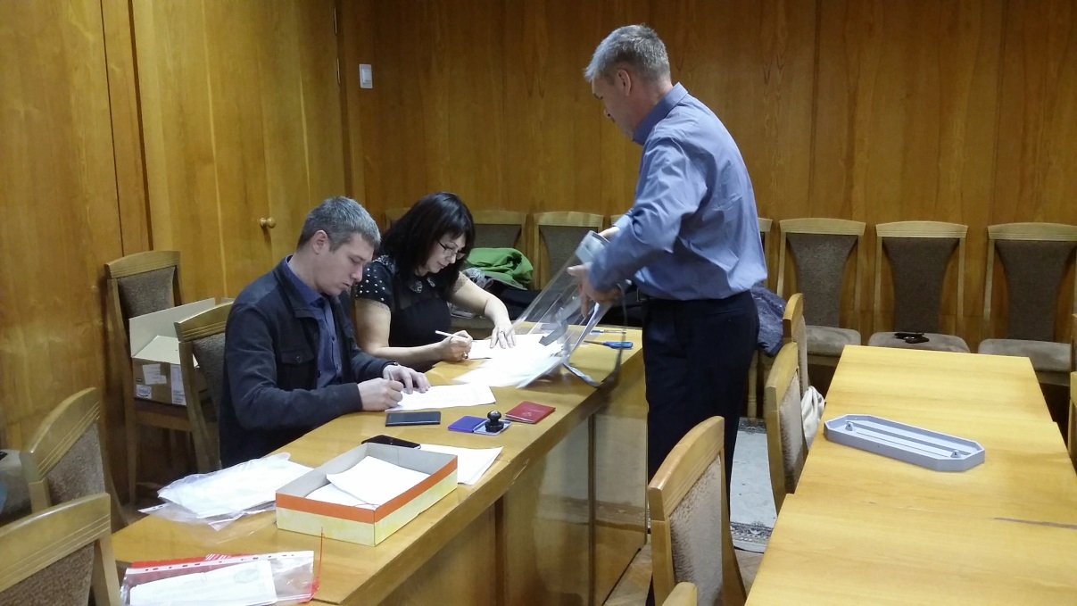
Счетная комиссия по выборам заместителя председателя и секретаря

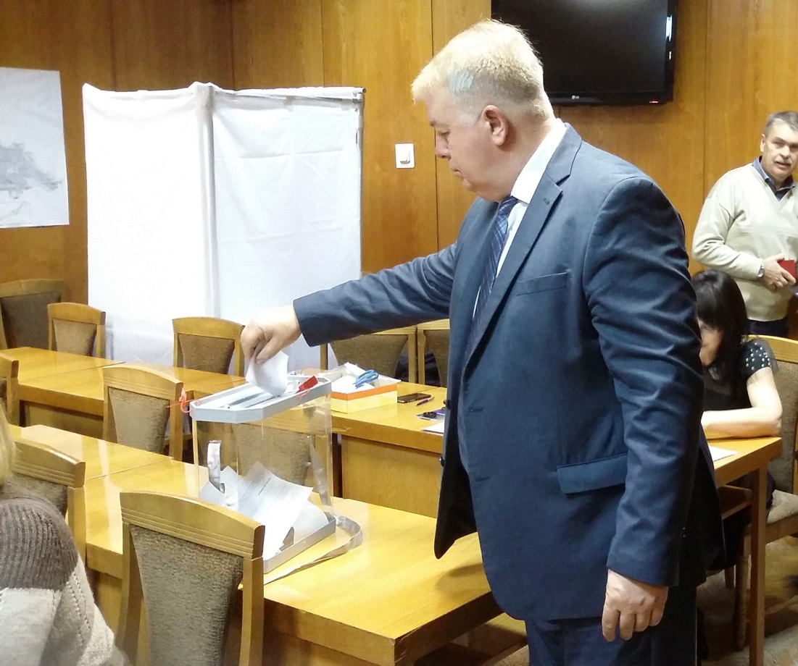
Голосование членов комиссии с правом решающего голоса

Состав территориальной избирательной комиссии Адлерская г. Сочи

№ п/п | Фамилия, имя,  отчество | Должность | Субъект  выдвижения
 | Абакумов  Александр  Олегович | Председатель  комиссии | Городское Собрание Сочи
 | Булатов  Иван  Симонович | Член комиссии с правом решающего голоса | Региональное отделение Всероссийской политической партии ПАРТИЯ ЗА СПРАВЕДЛИ-ВОСТЬ! в Краснодарском крае
 | Грачев  Андрей  Геннадьевич | Член комиссии с правом решающего голоса | Собрание избирателей по месту работы
 | Дынин  Алексей  Сергеевич | Член комиссии с правом решающего голоса | Краснодарское региональное отделение Политической партии ЛДПР - Либерально-демократическая партия России
 | Ельцова  Ирина  Ивановна | Заместитель председателя | Краснодарское региональное отделение Всероссийской политической партии «ЕДИНАЯ РОССИЯ»
 | Каспарова  Ирина  Георгиевна | Член комиссии с правом решающего голоса | Региональное отделение Всероссийской политической партии «ЧЕСТНО» в Краснодарском крае
 | Кислый  Александр  Андреевич | Член комиссии с правом решающего голоса | Региональное отделение политической партии СОЦИАЛЬНОЙ ЗАЩИТЫ в Краснодарском крае
 | Маева  Светлана  Алексеевна | Секретарь комиссии | Территориальная избирательная комиссия Адлерская г. Сочи
 | Попиева  Наталья  Александровна | Член комиссии с правом решающего голоса | Собрание избирателей по месту работы
 | Рамазанов  Владислав  Хидирович | Член комиссии с правом решающего голоса | Региональное отделение Политической партии СПРАВЕДЛИВАЯ РОССИЯ в Краснодарском крае
 | Фесько  Ольга  Владимировна | Член комиссии с правом решающего голоса | Сочинское городское отделение Краснодарского краевого отделения политической партии «КПРФ»

Председатель территориальной
избирательной комиссии Адлерская г. Сочи А.О. Абакумов

